Frida Kahlo

1907 - 1954 (Coyoacán, México)
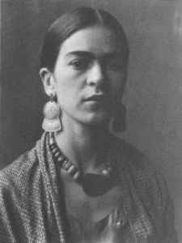
Frida Kahlo
Más populares
Diego Rivera
David Alfaro Siqueiros
José Luis Cuevas
Rufino Tamayo
La Milenaria Cultura Maya
Magdalena Carmen Frida Kahlo Calderón nace en el barrio de Coyoacán, entonces en las afueras de la Ciudad de México el 6 de julio de 1907. Fue la tercera hija del matrimonio de Guillermo Kahlo y Matilde Calderón. En el año de 1913 sufre de un ataque de poliomielitis que le afecta la pierna derecha. Inicia sus estudios en la Escuela Nacional Preparatoria en el año de 1922, que es dónde observa a Diego Rivera pintar su mural "La Creación". Es durante esa época que toma algunas clases de grabado con el maestro Fernando Fernández.
El 17 de septiembre de 1926, sufre un terrible accidente, cuando viajando en un autobús este es colisionado por un tranvía. El resultado fue rotura de la columna vertebral en tres sitios, así como la clavícula, tres costillas, la pierna y el pie derecho. Un tubo le atraviesa la cadera hasta el sexo produciéndole una triple fractura de la pelvis que le impediría tener hijos. Ese accidente la marcaría para toda su vida, habiendo sido su manantial de horrores físicos y en muchos momentos, origen de la tragedia reflejada en su obra artística.
Durante la convalescencia es cuando empieza a pintar sus primeras obras: son retratos oscuros, de formas rígidas y convencionales. Posteriormente ya con Diego Rivera, perfeccionaría su técnica pictórica.
Se reencuentra con Diego Rivera, cuando éste regresa de Rusia en 1927 pintando los frescos de la Secretaría de Educación, le lleva sus primeros cuadros y el pintor muestra interés por la artista y su obra; dos años más tarde se casaron. Ella tenía 22 años y él 43.
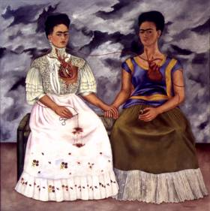
Frida y Diego viven en Cuernavaca mientras el artista realizaba el mural del Palacio de Cortés. Posiblemente es en esa época que sufre su primer aborto.
Posteriormente la pareja se marcha a los Estados Unidos, estancia que se inicia en San Francisco y después en Detroit, para finalmente instalarse en Nueva York. Es en esa ciudad que realiza su obra "My dress hanging there", cuadro que preludia la obra contundente llena de símbolos que realizaría posteriormente. La influencia de los exvotos, lo popular, lo religioso y los símbolos mexicanos sellarían su obra.
En 1934 regresan a México y se instalan en el estudio de la calle de Altavista construido por Juan O'Gorman, en San Ángel. Sufre otro aborto y es operada del pie derecho; el proceso de desfiguración de su cuerpo es constante y eso se refleja en las obras que va realizando. Diego Rivera tiene un romance con su hermana, Cristina Kahlo, hecho que la sume en una depresión tremenda. Se separa de Diego y se marcha sola a Nueva York.
Frida regresa a México para continuar con su obra y es en 1937 cuando León Trotsky y su esposa Natalia llegan a México; Frida va sola a recibirlos al Puerto de Tampico. Se instalan en su casa de Coyoacán, conocida como la Casa Azul. Ese año es uno de los más prolíficos de Frida Kahlo, produciendo obras como "Mi nana y yo", "El difunto Dimas", "Mis abuelos, mis padres y yo", así como varios autorretratos. Su problema con la bebida se hace evidente.
1938 es el año en que llega a México André Breton, con una mirada predispuesta a encontrar el surrealismo en este país, y con Frida no es la excepción; inmediatamente la circunscribe como parte de la esencia del movimiento surrealista y le escribe el ensayo "Un listón de seda alrededor de una bomba". Esta etiqueta de surrealista a la obra de Frida Kahlo, es una de las 'equivocaciones' que se han continuado entre el público masivo con respecto a su clasificación y entendimiento, baste citar sus propias palabras: "...pensaron que yo era surrealista, pero no lo fui. Nunca pinté mis sueños, sólo pinté mi propia realidad".
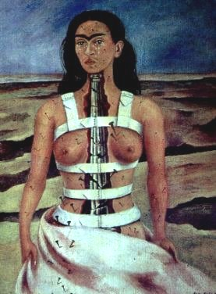
Es en ese año en que realiza su primera exposición individual en la Julien Levy Gallery en Nueva York. Vive un romance con el fotógrafo Nicholas Muray. Al año siguiente viaja a París para presenciar la exposición "Mexique" que André Breton organiza con obras prehispánicas, exvotos, fotografías de Manuel Álvarez Bravo y 18 cuadros de la propia Frida. Las relaciones con Diego se deterioran cada vez más hasta llegar al divorcio.
En 1940 participa en la Exposición Internacional del Surrealismo en la Galería de Arte Mexicano con sus obras "Las dos Fridas" y "La mesa herida". Su depresión por la ausencia de Diego y su problema con la bebida se hacen muy intensos. Pinta su obra "Autorretrato con pelo cortado", obra que produce en Diego la frase 'mira que si te quise fue por tu pelo...'. El 21 de agosto de ese año, muere León Trotsky en su casa de Coyoacán. Su admiración por Trostky la había llevado a tener un romance con él; el hecho del asesinato la sume aún más en la depresión. Vuelve a viajar a Estados Unidos para recibir tratamiento médico. Expone en San Francisco en la Exhibición Internacional Golden Gate y en Nueva York en la exposición "Veinte Siglos de Arte Mexicano". Hacia finales de 1940 se vuelve a casar con Diego.
Regresan a México en 1941, y pinta varios autorretratos y exhibe en el Boston Institute of Contemporary Arts.
El año de 1942 marca el inicio de su Diario, páginas que contienen diversos apuntes de dibujo, declaraciones de amor a Diego, frases que remarcan su soledad, su cuerpo torturado, su visión del mundo, la tierra y la vida. Participa en la fundación del Seminario de Cultura Mexicana, y expone en el Museo de Arte Moderno de Nueva York.
Expone en diversas muestras tanto en México como en Estados Unidos y es nombrada maestra de la Escuela de Pintura y Escultura "La Esmeralda" de la Secretaría de Educación Pública en el año de 1943. En ese mismo período se estrenan las pinturas en la Pulquería La Rosita en Coyoacán, realizadas por sus alumnos de la Esmeralda, conocidos como Los Fridos. En octubre Diego Rivera publica un artículo sobre Frida intitulado "Frida Kahlo y el Arte Mexicano" en el Boletín del Seminario Mexicano de Cultura; este artículo es un recorrido por la historia, la sociedad y el arte de México hasta llegar a Frida, declarando casi al final del ensayo '... para Frida lo tangible es la madre, el centro de todo, la matriz; mar, tempestad, nebulosa, mujer'.
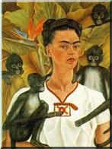
De 1944 a 1949 pinta y participa en diversas exposiciones nacionales e internacionales; igualmente continúa con su diario y escribe el ensayo "Retrato de Diego"; pinta "Diego en mi pensamiento" y "Diego y yo" obras que son emblemáticas de Frida. Recibe en esos años un Premio de la Secretaría de Educación Pública y sus alumnos decoran los muros de los lavaderos públicos de Coyoacán.
En 1950 es internada durante nueve meses en un hospital debido a un infección producto del injerto de hueso que le realizan cuatro años atrás en la columna vertebral. Continúa allí con su cuadro "Mi familia" que deja inconcluso. Al año siguiente pinta su "Autorretrato con el Dr. Juan Farill", varias naturalezas muertas, y el "Retrato de mi padre Wilhelm Kahlo".
En 1953 lleva a cabo su única exposición individual en México en la Galería de Arte Contemporáneo dirigida por Lola Alvarez Bravo. Después de muerta vendrían numerosas más.
Es internada para la amputación de la pierna derecha por gangrena. Expone en el British Art Council.
1954, pinta su cuadro "Sandías con leyenda: Viva la vida". Ingresa al hospital dos veces más y convaleciente de bronconeumonía asiste a una marcha en protesta por el golpe de estado contra Guatemala. Once días después, el 13 de julio de 1954 muere Frida Kahlo en su Casa Azul de Coyoacán.
Frida Kahlo, por el destino, creadora de su propio personaje, sujeto de su propia obra, obra que la coloca como una de las artistas pilares del arte mexicano de todos los tiempos.
Tres años después, muere Diego Rivera. La voluntad de Diego era que sus cenizas permanecieran en la misma urna de las de Frida en su casa de Coyoacán, fue contrariado y sus restos se encuentran en La Rotonda de los Hombres Ilustres, en la Ciudad de México.

Fuente: http://tierra.free-people.net/artes/pintura-frida-kahlo.php

